**[Новорічна мелодія](http://playmus.cc/artist/6376013/Novogodnyaya_melodiya/) «**[**Jingle Bells**](http://playmus.cc/track/47147162395647147219/Jingle_Bells/)**»  
«НОВИЙ РІК»  
1. Ой зима вже прийшла   
Снігу намела.  
Ми прощаємося з вами   
Нам уже пора…  
2. Дід Мороз, дід Мороз  
Знов прийшов до нас.  
Він дарунки нам приніс  
В новорічний час.  
3. Карнавал, карнавал  
Знов зібрав всіх нас.  
Дітвора в котрий раз  
Привітала вас.  
4. Усміхніться усі  
Новий рік іде.  
Він на нашу рідну землю  
Щастя принесе.  
5. Білий сніг, білий сніг  
Впав на наш поріг  
Завітав у кожну хату  
В гості Новий рік!  
  
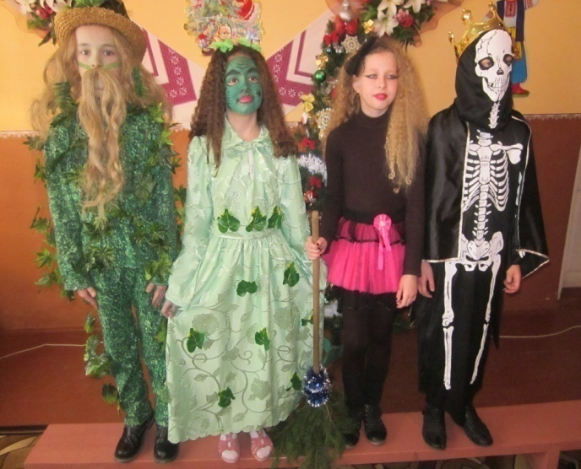**

**Мелодія пісні «Ой чорна я си чорна…»  
1. На картах ми ворожим,  
І по руці гадаєм.  
З багатих ми жінок,   
З крутих багатіїв,  
Всі гроші витягаєм.  
2. От вам, шановні люди,  
Цигани погадають.  
Всю правду скажем тим,  
Всю правду скажем тим,  
Хто гроші нині має.  
3. Ой, пані моя, пані,  
По ваших очах бачу.  
Що є в вас бізнесмен,  
Що є в вас бізнесмен,  
І має круту дачу.  
4. Бабусю моя, бабцю,  
Бабусенько старенька,  
У барі вас чекає,  
У барі вас чекає,  
Кавалєр молоденький.  
5. Красуню чорноброва,  
Скажу тобі, що зможу.  
Вже хлопець в тебе є,  
Вже хлопець в тебе є,  
Весілля наворожу.  
6.Мужчина ви солідний,  
Із баксами в кишені.  
А ми вам погадаєм,  
А ви нам приготуйте,  
Долярики зелені.  
7. Бажаєм в Новім році  
Здоров’ячка багато.  
А єврики у вас,  
А єрики у вас,  
Щоб не вміщались в хату!**

**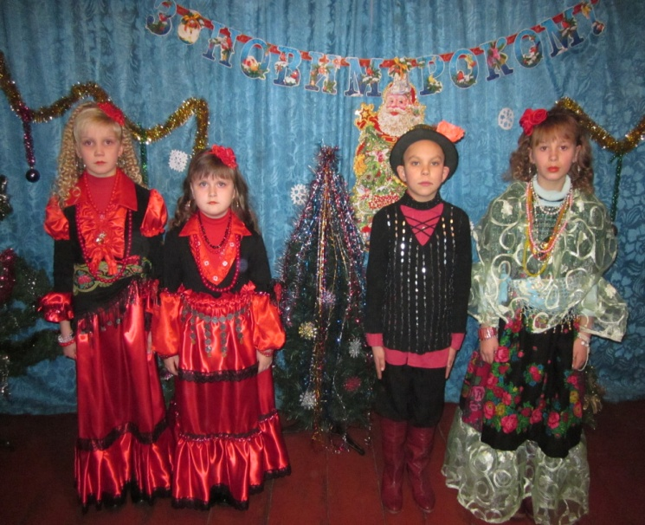**

**Мелодія пісні «СМЕРЕКА»**

**1.Мандрували ми світами,  
 В Києві були на мості,**

**Скрізь нас тепло зустрічали,  
 То й до вас прийшли у гості.  
 П-в  
Ой, цигани, вас прийшли вітать цигани.  
Любимо усі співати, а ще більше танцювати.  
Ой, цигани, вам прийшли гадать цигани.  
Любим народ розважати,  
і на сцені виступати…  
  
2. Жде святкова вас програма,  
Новорічні гарні жарти.  
Вам гадатимуть цигани,  
І заграють з вами в карти…  
 П-в  
Ой, цигани, вас прийшли вітать цигани.  
Любимо усі співати, а ще більше танцювати.  
Ой, цигани, вам прийшли гадать цигани.  
Любим народ розважати,  
і на сцені виступати…  
  
   
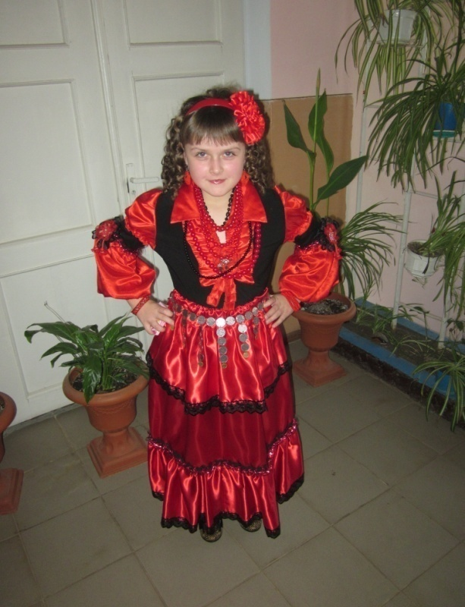**

**Мелодія із мультфільму «Бременські музиканти»  
1. Як візьму я карти в руки,  
Все, що хочеш, розкажу…  
Я за долари зелені  
Вам надійно послужу…  
2. Дід Мороз несе дарунки.  
Ось по картах бачу я.  
У мішку – гарні дарунки.  
І помада є губна…  
3. Кажуть, що цигани дурять.  
Доведем, що це брехня.  
Погадаєм і пограєм.  
В дурака і на коня…  
4. Туз, король і карта бита,  
Дама, шістка і валет.  
Знову партія розбита.  
Аж упрів-змокрів желет…  
5. Граєм в карти ще з дитинства.  
В мокру курку і осла.  
Ми азартні, ми веселі.  
В нас компанія крута…  
Мелодія пісні «Маленькая страна» до новорічної казки «КУРОЧКА РЯБА» на сучасний лад  
1. У цей чудовий день зимовий  
У Новорічний час.  
Казку ми запросили в гості.  
Казка прийшла до нас.  
Жили на світі Дід і Баба,  
Курочка в них була.  
Звалася курочка та Ряба.  
Яєчко їм знесла…  
П-в  
Яєчко чарівне.  
Яєчко непросте.  
Знесла на свято Курка Ряба.  
Велике чарівне яйце.  
2. Лікар від смерті нашу Рябу  
Урятувати зміг.  
Щоб Дід, Бабуся, Курка й Мишка  
Зустріли разом Новий рік.  
Мріяли дуже Дід і Баба  
Розбагатіти вмить.  
І чарівник усім на свято  
Зумів яйця поділить.  
П-в  
Яєчко не одне.  
Яєчко чарівне.  
На Новорічне гарне свято.  
Ряба усім знесе.  
П-в (2р)**

**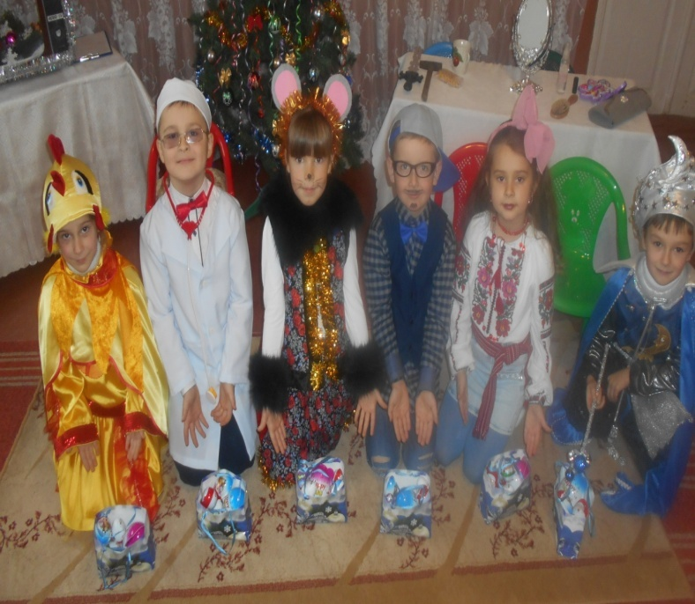**

**Мелодія пісні «Усмішка» до казки «РІПКА» на сучасний лад**

**1. Дружно й радісно живуть в казках  
Кіт і песик, навіть мишка-шкряботушка  
Дід Панас з бабусею в селі.  
І у них росте маленька гарна внучка.  
П-в  
І до праці всіх склика  
Пісня півника дзвінка.  
Щоб раненько всі вставали до роботи.  
З роботящої руки  
зеленітимуть грядки.  
Земля буде нас всіх щедро годувати.  
2. Справжні друзі виручать завжди.  
Праця в дружбі – то велика міцна сила.  
Тож живіть всі мирно на землі.**

**Посміхайтесь, щоб вас дружба поріднила.  
П-в  
І тоді ріпка буде, наче сонце золоте.  
Коли разом будем дружно працювати**

**З роботящої руки  
зеленітимуть грядки.  
Земля буде нас всіх щедро годувати.**

**Мелодія пісні «У лісі, лісі темному» до СВЯТА МИКОЛАЯ**

**1.В грудневу тиху ніченьку  
 Як зіроньки горять.  
Приходить з неба гість до нас  
Коли всі діти сплять.  
2. На небі в нього саночки  
Дзвіночки дзень-дзелень.  
Маленькі білі ангели  
Працюють цілий день.  
3.Отримують листи вони  
Від маленьких діточок.  
І різні подаруночки  
Складають у мішок.  
4. В мішку є подаруночки**

**Для чемних діточок.  
А для нечемних має він   
Багато різочок.  
5.З дарунками той чарівник  
Тихесенько прийде  
Під подушку пакуночок  
Легенько покладе.  
6.Цю пісеньку співаємо**

**Про кого – відгадай!  
Дарунки хто приносить нам?  
Звичайно, Миколай!  
7. До тебе всі молитися  
Ми будем, Миколай!  
А ти на другий знову рік  
У гості завітай!**

**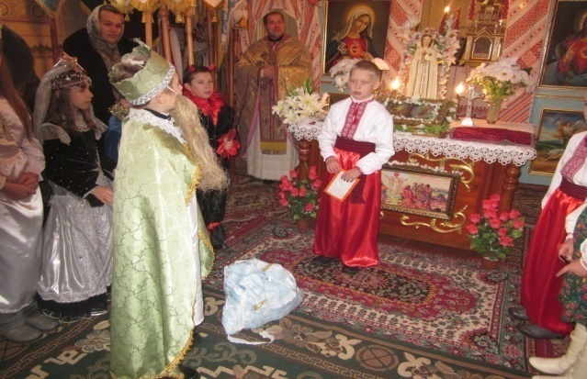**

**Мелодія пісні «Пісня крокодила Гени» до СВЯТА МИКОЛАЯ  
«Прохання дітей»**

**1. Дочекались діти – Миколай іде.  
В гості завітає в кожен дім.  
Подарунки у мішку нам принесе  
Під подушки покладе усім.  
П-в  
Ми ж обіцяємо цілий рік слухатись,**

**Гарно навчатися і книги читать.  
Щодня молитися і не сваритися.  
Тільки на небі ти нас не забувай!**

**2.Любий і святий отець наш Миколай,  
Просимо - нужденним помагай!  
Ти на другий знову рік до них прийди!  
Подарунки всім їм принеси!  
П-в  
Ми ж обіцяємо цілий рік слухатись**

**Гарно навчатися і книги читать.  
Щодня молитися і не сваритися.  
Тільки на небі ти нас не забувай!**

**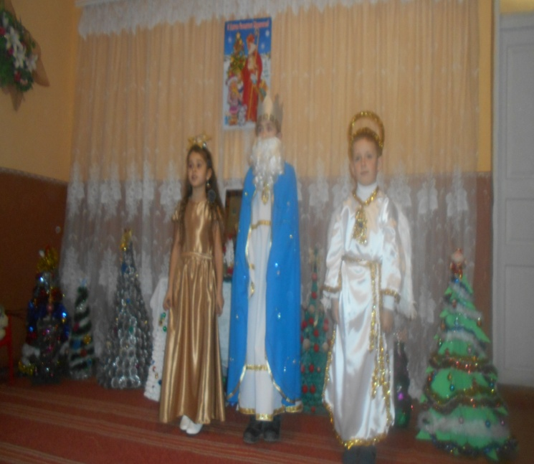**

**Мелодія пісні «Галя по садочку ходила» до СВЯТА МИКОЛАЯ  
«Лист до неба»  
1.Написали лист аж до раю:  
Не забудь, Святий Миколаю,  
Не забудьте нас, ангелята,  
Вас прохають хлопці й дівчата.  
2. В житті добрі справи робили  
До школи охоче ходили  
Шанували маму і тата  
Любили сестричку і брата.  
3.Складали долоньки маленькі  
Молились до Божої неньки  
Тож гостей чекаємо з неба  
А Антипка зовсім не треба  
4.Написали лист аж до раю:  
«Ждемо Вас, Святий Миколаю,  
Ждемо вас, малі ангелята!»  
Вас чекають хлопці й дівчата.  
  
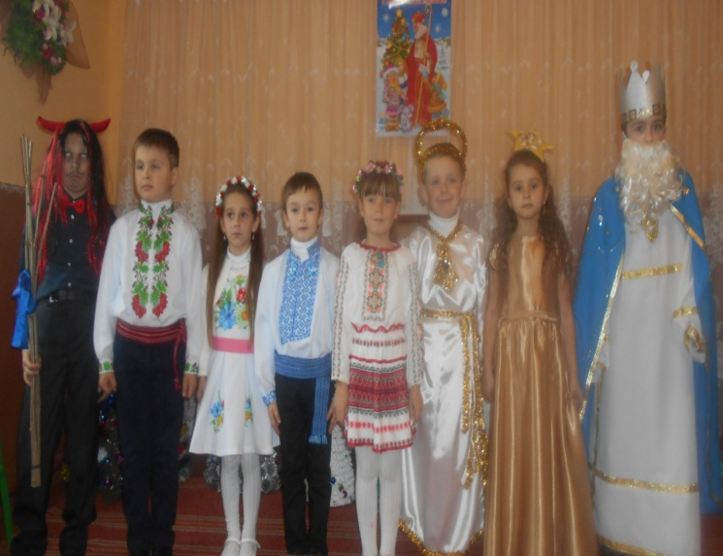**

# Мелодія пісні «Сніг кружляє» «ШКІЛЬНИЙ ВАЛЬС» 1.Пройшло 4 роки, пройшло 4 роки Коли прийшли до школи малюки За парти тихо сіли, Букварики відкрили Писали й рахували у школі залюбки… ПРИСПІВ Нині в вальсі легкому кружляє Випускний клас, випускний Школа вас у життя проводжає І бажає всім добра 2. Проходив рік за роком, проходив рік за роком І підростали наші малюки… І ось вони красиві, розумні і вродливі І сильні, і змужнілі Мої випускники… ПРИСПІВ 3.Пора нам розлучатись Із школою прощатись Прощатись з рідним класом назавжди Учительці найпершій ми хочемо сказати: «Спасибі,Вам, рідненька й пробачте нас за все!» ПРИСПІВ

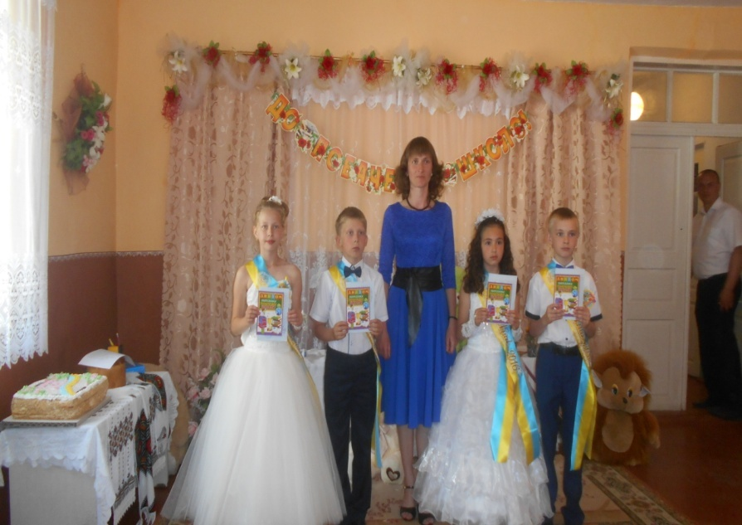

# Мелодія пісні «Пісня Чебурашки» «КОЛИСЬ БУЛИ МАЛЕНЬКІ…» 1.Колись були маленькі І вчились в першім класі За ручки тата й мами нас в школу привели Та ми повиростали, розумними всі стали Хлопці, дівчата Тепер – випускники 2.Ми вчилися охоче І завжди на відмінно Знання міцні, глибокі Нам вчителька дала Спасибі Вам, рідненька, Прощаємося з Вами Ми в школу - іншу підемо від Вас 3.Батьки наші рідненькі На випускному балі За все найкраще в світі Ми дякуємо Вам За те, що життя дали… В навчанні помагали… Сьогодні низенько вклоняємося Вам…

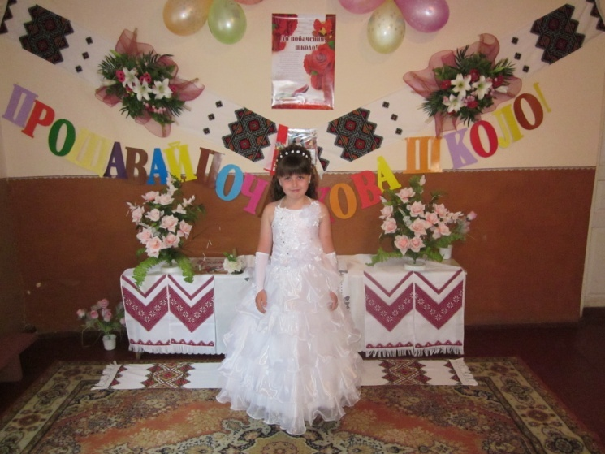

# Мелодія пісні «Мамина сорочка» «ШКІЛЬНА РОЗМОВА» 1.Ви вчили нас читати і писати. Пісні співать, в альбомі малювати. Ви стали нам неначе рідна мати. І кращої нам вчительки не знать. Сьогодні я прощаюся вже з вами. І більше вже не буду вчити вас. Та хочу я сьогодні вам сказати. Ви мій маленький , дружний, гарний клас… ПРИСПІВ Вчила я вас, милі мої малята. Щоб гордились вами і мама й тато. Виросли з вас справжні маленькі люди. І таких, як ви, в мене більш не буде. 2.Любили ми на сцені виступати, Читати вірші і пісні співать. У класі додавати й віднімати, Й німецьку мову вчили всі підряд. Всім класом подарунки готували, Щоб з святом привітати наших мам. І на екскурсії завжди чекали, І з фізкультури був найвищий клас. ПРИСПІВ Стали ми всі мудрими діточками, І гордяться нами вже тата й мами. А як підемо ми у світ широкий, Пам’ятати будем вас довгі роки.

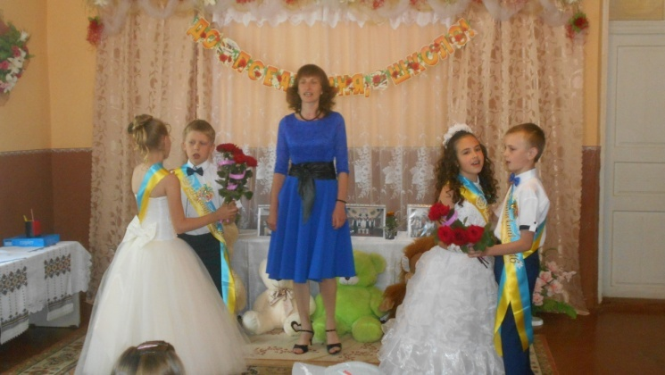

# Мелодія пісні «Усмішка» «ПЕРША ВЧИТЕЛЬКО, АНУ ЗГАДАЙ…» 1.Перша вчителько, ану згадай, Як писати вчила нас і рахувати, Як Букварик вчились ми читать. Ти ж терплячою була, як рідна мати. ПРИСПІВ(1) Тож повірте нині нам. Чесно скажемо ми вам. Ми учитись будем старанно й уперто. Успіх нас не обмине. Бо надія у нас є. І, можливо, хтось з нас стане Президентом. 2.Перша вчителько, ти пам’ятай, Ти нам мамою була чотири роки. Ти вела нас по країні знань. Пам’ятати будем всі твої уроки. ПРИСПІВ(1) 3.Перша вчителько, ти так і знай, Ця професія тобі дана від Бога. Ти ж навчаєш мудрості дітей. Їх любов для тебе вища нагорода. ПРИСПІВ(2) Посміхнись сьогодні нам – всім дівчаткам й хлопчакам Ти ж навчала нас й виводила у люди А вже в вересні сюди завітають першачки Але нас таких у тебе вже не буде. 4.Рік за роком хай проходить час. Першу вчительку свою ми не забудем І сьогодні вже в останній раз В стінах школи ми їй квіти подаруєм… E:\Фотографії\106___05\IMG_0325.JPG Мелодія пісні «ДИТИНСТВО» 1.Дитинство наше , ти куди летиш? Дитинство наше, ти куди спішиш? Бо ж не награлися з тобою ми Дитинство наше, почекай-зажди ПРИСПІВ А ми ще гратись хочем у дворі В дитинство повернутись хоч у сні. Ось лялька, м’ячик, білочка і кіт. Дитинству нашому ми шлем привіт. 2.Нам 10 років – всі ми підросли На свято з іграшками ми прийшли Ми переходили із класу в клас Вони ж удома всі чекали нас. ПРИСПІВ 3.Промчались роки і пішли від нас І закінчили ми 4 клас. Ось іграшки дитячі, щирий сміх Хай мрія наша збудеться на всіх. ПРИСПІВ

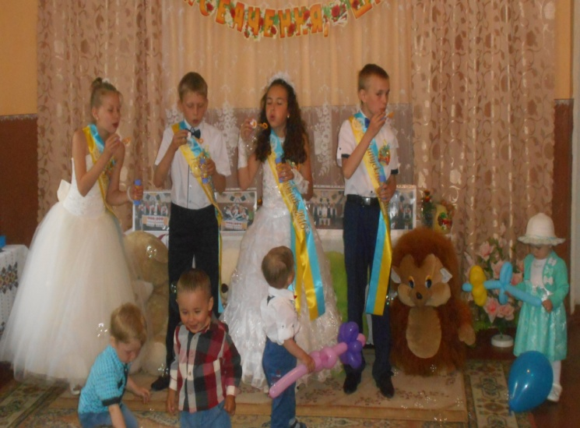

**Мелодія пісні «Стелися, доле, рушниками…»  
1.Сьогодні всі на святі разом з нами:  
І вчителька, і друзі, і батьки.  
Вітайте щиро оплесками нас ви.  
Бо ми сьогодні всі – випускники.  
П-в  
Стелися, доле, рушниками,  
У цей щасливий й добрий час.  
Ми закінчили початкову школу.  
Радійте, тата й мами, всі за нас!  
2. Не хочем розлучатися та треба  
І всі сьогодні трішечки сумні.  
Та на останньому шкільному святі  
Танцюєм і співаємо пісні.  
П-в  
Стелися, доле, рушниками  
У цей щасливий й добрий час  
Ми закінчили початкову школу  
Радійте, тата й мами, всі за нас!  
  
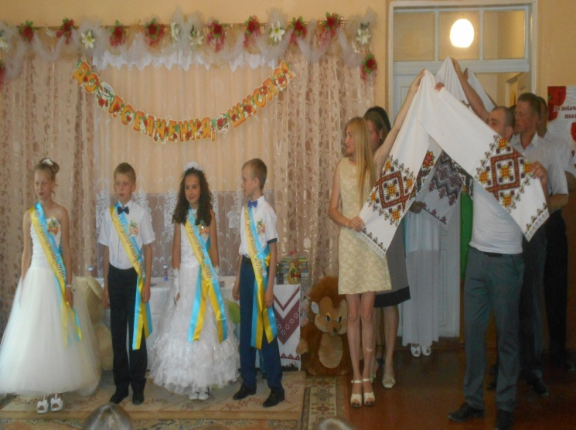**

**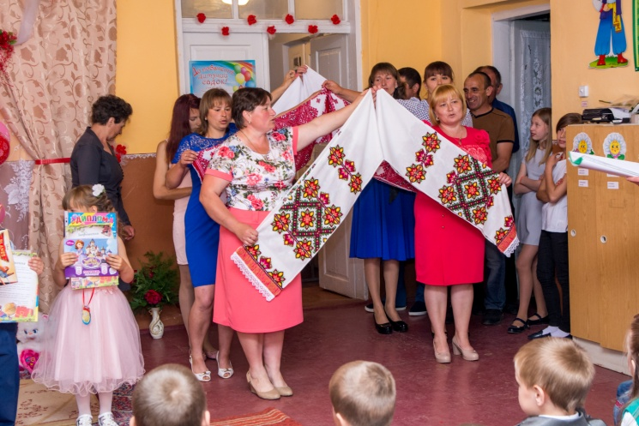**

**Мелодія пісні «Незакінчений роман»  
«ПРОЩАЛЬНА»  
1.Чотири роки пролетіли, ми повиростали.  
Нам табелі вручили, ми отримали знання.  
Ми всі одна сім’я- здружила нас вона  
Найкраща перша вчителька моя…  
П-в  
Навчання наше тут кінчається  
Остання пісня вже співається  
Ми з рідним вчителем прощаємось  
Назавжди, назавжди…  
А ми із школою прощаємось  
Ми з рідним класом розлучаємось  
І вже ніколи не повернемось  
Учнями сюди…  
2. Прощай, рідненька школо, вчителько найперша наша.  
Ми підросли, сьогодні школи ми випускники.  
Ми всі одна сім’я, здружила нас вона  
Найкраща перша вчителька моя…  
П-в  
Навчання наше тут кінчається  
Остання пісня вже співається  
Ми з рідним вчителем прощаємось  
Назавжди, назавжди…  
А ми із школою прощаємось  
Ми з рідним класом розлучаємось  
І вже ніколи не повернемось  
Учнями сюди…**

**